Moderní stroje šetří čas a sílu
Svět se mění. Formuje ho především rychlý pokrok téměř ve všech oblastech lidského snažení, globalizační tendence nebo příklon k materiálním hodnotám. Patrné je to hlavně ve změnách životního stylu i v postupném přehodnocování společenských hodnot. Stále cennější entitou je za těchto okolností čas.
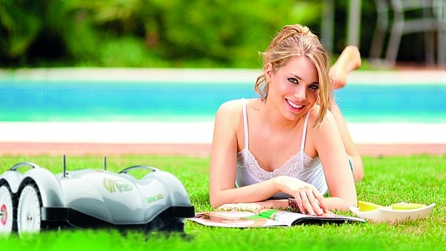
Robotické sekačky jsou posledním evolučním stupněm v sekací technice.
FOTO: Mountfield
Toho jsou si vědomi i výrobci sekací techniky, a proto vyvíjejí stroje, které svým majitelům zajistí co nejmenší časové ztráty.
Zdá se, že éře zahrádkářů, jakou jsme znali v minulosti, definitivně odzvonilo. Jen málokdo si dnes může dovolit investovat většinu svého volného času do zahrady. Chvíle klidu raději věnujeme svým blízkým nebo koníčkům, a proto se snažíme povinnosti ohledně sekání trávy řešit co nejefektivněji. Naštěstí je už dnes na našem trhu k dispozici dostatečně široká nabídka strojů, které výrazně urychlují i usnadňují práci, některé dokonce umí pracovat úplně samy.
Tradičními křižáky zahrad jsou rotační sekačky, přičemž se zde nabízí hned tři typy: elektrické, které se hodí pro malé plochy (předzahrádky apod.), bez pojezdu pro rovné a menší pozemky a s pojezdem (samochodné) pro větší plochy nebo pro nepravidelný či kopcovitý terén. Posledně jmenovaná varianta je fyzicky nejméně náročná, protože sekačka jede sama (rychlost může být nastavitelná) a není ji třeba tlačit před sebou. Také díky výkonným čtyřtaktním motorům (až 6,5 koní) lehce zvládne velmi hustý porost, který může být i vlhký od ranní rosy nebo deště.
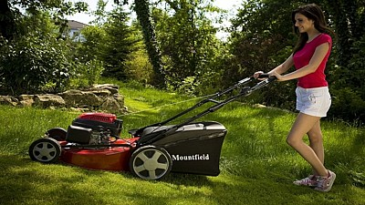
S moderním rotačními sekačkami se pracuje zcela komfortně. Jejich ovládání nečiní problémy ani ženám.
FOTO: archiv firem
Jak už bylo řečeno v úvodu, výrobci myslí při vývoji sekaček především na budoucí majitele, kteří budou se stroji pracovat. Tomu odpovídá důraz na uživatelský komfort – objemné sběrné koše (až 80 l) umožňují sekat bez zbytečně častého přerušování kvůli vysypávání trávy, ergonomické spínače motoru a pojezdu dobře padnou do ruky, díky speciálním materiálům nikde nedřou, netlačí a výška sečení je nastavitelná centrálně, nikoli u každého kola zvlášť.
U technicky vyspělejších strojů se také dbá na univerzálnost – sekačky bývají vybaveny systémem 4 v 1, tzn. že zvládnou sběr, mulčování a zadní i boční odhoz trávy.
Jako v luxusním automobilu
Ve všestrannosti to ovšem nejdále dotáhly traktory. Jsou totiž koncipovány tak, aby mohly být využívány po celý rok. Stačí jen připojit vhodné příslušenství – vozík, provzdušňovač, čistič trávníku, sněhová radlice, válec aj.
Traktory patří na větší pozemky (od 800 m² ). Ve srovnání s rotačními sekačkami jsou až pětkrát výkonnější a pětkrát rychlejší. Výkon motoru až 24 koní a záběr až 122 cm hovoří za vše. I tady se kladl důraz na komfort obsluhy, čemuž odpovídá automatická převodovka, elektromagnetické spínání sekačky, tempomat, palubní počítač s multifunkčním LCD displejem, světlomety (dokonce i LED) a mnoho dalších prvků, jež bychom hledali spíše v seznamu příplatkové výbavy moderních automobilů. Objemný koš (až 360 l) umožňuje práci bez častého přerušování kvůli vysypávání posekané trávy (i když i tento úkon se děje z pohodlí sedadla zatáhnutím za páku). Plnost koše oznámí zvuková signalizace.
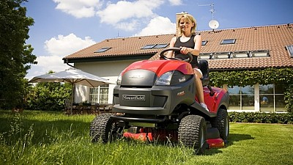
Nezřídka se stává, že si zahradní traktory oblíbí i něžné pohlaví.
FOTO: archiv firem
Poslední stupeň evoluce
Letošním trendem, který se rychle šíří tuzemskými zahradami, jsou robotické sekačky. Jde dosud o poslední stupeň evoluce sekací techniky. Dokonalá úspora času a fyzických sil, dokonalý vzhled trávníku, to jsou hlavní výhody těchto strojů. Prostor, v němž se sekačka pohybuje, je vymezen vodícím kabelem – díky němu sekačka neujede z pozemku nebo kamkoli, kam nechce její majitel.
Kabel se pokládá několik centimetrů pod zem, vše je prováděno speciálním strojem, a to tak, aby na pozemku nezůstaly po pokládce žádné stopy. Zodpovědný prodejce by měl pokládku kabelu chápat jako samozřejmou službu, která je v ceně sekačky. Prodejce by měl také provést následné nastavení (citlivost senzorů, v jakých zónách se bude sekačka pohybovat, kdy bude pracovat a kdy odpočívat atd.) – zákazník už by se neměl o nový stroj starat.
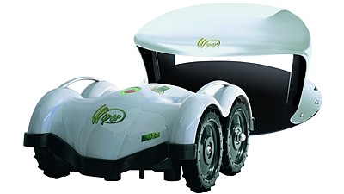
Robotická sekačka Wiper s dokovací stanicí.
FOTO: Wiper
Roboty disponují pádovými a travními senzory, které spolehlivě zamezí jakémukoli pádu či poškození. Všechny překážky robotické sekačky „vidí“ a vyhnou se jim. Pokud začne pršet, aktivují se dešťové senzory a sekačky se samy pojedou schovat do své dokovací stanice. Zásadním kritériem při výběru jsou nože a typ baterie, která sekačku pohání. Pro koupi bez ústupků lze doporučit lithiovou (LiIon) baterii, která umožňuje práci po dobu 3 – 3,5 hodin, přičemž nabíjení zabere stejný čas. V případě jiných typů akumulátorů bývá doba sečení podstatně kratší a nabíjení naopak delší.

